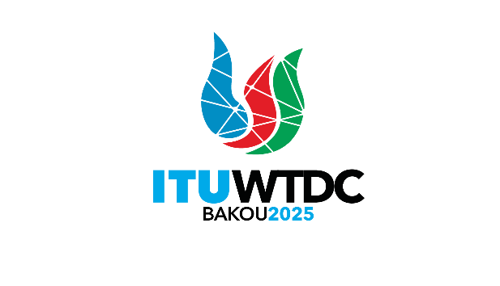 | Réunion préparatoire régionale en vue de la CMDT-25 pour l'Afrique (RPM-AFR)  Nairobi, Kenya, 8-9 avril 2025 |  | 
 |  | Document RPM-AFR25/8-F
 |  | 19 décembre 2024
 |  | Original: anglais
Présidente du GT-GCDT-ITUDP
Rapport sur l'état d'avancement des travaux du Groupe de travail
du GCDT sur les priorités de l'UIT-D
Point de l'ordre du jour:
Point 7.1
Résumé:
On trouvera dans le présent document un résumé des discussions du groupe et des informations actualisées sur l'état d'avancement de ses travaux.
Suite à donner:
Pour information.
Références:
– Mandat du GT-GCDT-ITUDP (Document TDAG-24/DT/5)
– Rapport de la première réunion du Groupe de travail du GCDT sur les priorités de l'UIT-D (Document TDAG-WG-ITUDP/3)
– Rapport de la deuxième réunion du Groupe de travail du GCDT sur les priorités de l'UIT-D (Document TDAG-WG-ITUDP/6)
– Examen du Plan d'action de l'UIT-D – Proposition du Président du GT-GCDT-ITUDP (Document TDAG-WG-ITUDP/4)
– Site web du GT-GCDT-ITUDP

1 Introduction
Le Groupe de travail du Groupe consultatif pour le développement des télécommunications (GCDT) sur les priorités du Secteur du développement des télécommunications de l'UIT (UIT-D) (GT-GCDT-ITUDP) a été créé par le GCDT et investi du mandat suivant:
– Examiner les priorités actuelles de l'UIT-D et les catalyseurs connexes définis à la Conférence mondiale de développement des télécommunications de 2022 (CMDT-22), les propositions soumises à la CMDT-25, y compris concernant les initiatives régionales, les Questions confiées à l'UIT-D, ainsi que les résultats des réunions préparatoires régionales en vue de la CMDT-25, les Objectifs de développement durable (ODD) à l'horizon 2030 et les grandes orientations pertinentes du Sommet mondial sur la société de l'information (SMSI) dont l'UIT est responsable au premier chef, et élaborer par la suite des propositions pour les nouvelles priorités de l'UIT-D.
– Examiner l'état d'avancement de la mise en œuvre et les incidences du Plan stratégique de l'UIT pour la période 2024-2027 en ce qui concerne l'UIT-D et élaborer des propositions pour le projet de nouvelle contribution de l'UIT-D au Plan stratégique de l'UIT pour la prochaine période (2028-2031).
– Examiner l'état d'avancement de la mise en œuvre et les incidences du Plan d'action de Kigali, y compris ses liens avec le Plan opérationnel, et formuler des propositions pour le prochain Plan d'action de la CMDT.
– Examiner l'état d'avancement de la mise en œuvre et les incidences du Plan opérationnel quadriennal glissant, déterminer les points à améliorer et formuler des recommandations pour le projet de Plan opérationnel.
– Soumettre le rapport au GCDT.
M. Christopher Kemei (Kenya) a été nommé Président, tandis que M. Ahmad Sharafat (Iran) et Mme Blanca Gonzalez (Espagne) assurent la vice-présidence du groupe.
Le GT-GCDT-ITUDP a tenu sa première réunion le 4 septembre 2024 et une deuxième réunion le 4 décembre 2024. Les rapports des deux réunions sont disponibles sur le site web du GT-GCDT-ITUDP.

2 Approche adoptée et progrès accomplis
Au moment de la première réunion, aucune contribution écrite n'avait été reçue et les discussions ont donc été très limitées. Dans ce contexte et afin d'encourager la présentation de contributions et les discussions lors des réunions ultérieures, le groupe a décidé que le Président, en consultation avec le secrétariat, pourrait élaborer une contribution à cette fin.
À la deuxième réunion, une proposition du Président (Document TDAG-WG-ITUDP/4) a été présentée au groupe.
À la suite de la présentation de la proposition du Président, plusieurs observations ont été formulées et les participants ont fourni des contributions préliminaires et des commentaires en retour, notamment mais non exclusivement:
– Veiller à ce que certains sujets figurent bien au rang des priorités.
– Assurer l'alignement sur le plan stratégique.
– Tenir compte d'autres processus pertinents de l'UIT et des Nations Unies, tels que le SMSI, le Pacte numérique mondial et les ODD, entre autres.
– Apporter des précisions en ce qui concerne la terminologie.
– Assurer l'élaboration d'une analyse, d'un suivi et d'une évaluation appropriés des risques pour une mise en œuvre efficace du plan.
– Assurer la continuité avec le plan existant, en tirer parti et le rationaliser.
– Veiller à ce que la définition des priorités de l'UIT-D et des catalyseurs connexes soit clairement justifiée et adopter une approche holistique à cet égard.
Dans l'ensemble, le groupe a accueilli favorablement la proposition, étant entendu qu'elle pourrait servir de base aux discussions en fonction des propositions régionales et nationales qui seront soumises à la Conférence.
Sur la base des observations formulées lors de la deuxième réunion, le Président fournira une proposition actualisée pour la troisième réunion du groupe.

3 Principales dates et prochaines étapes
La troisième réunion du GT-GCDT-ITUDP se tiendra pendant la prochaine série de réunions du Groupe de travail du GCDT, le 6 mars 2025. Il sera également possible d'organiser une réunion physique pendant la réunion de 2025 du GCDT pour clore les discussions du groupe.
En outre, le Président du GT-GCDT-ITUDP présentera des rapports sur l'état d'avancement des travaux du groupe en vue des prochaines réunions préparatoires régionales (RPM) en vue de la CMDT-25.
Le produit final du GT-GCDT-UITDP sera soumis pour examen complémentaire à la réunion de 2025 du GCDT et éventuellement soumis en tant que contribution à la CMDT-25, où il sera finalisé et où le Plan d'action de Bakou sera adopté dans sa version définitive.
Références:
Document TDAG-WG-ITUDP/ADM/2.
_______________

